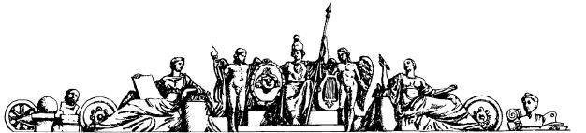

**Министерство науки и высшего образования Российской Федерации**

**Федеральное государственное бюджетное образовательное учреждение высшего образования  
«МОСКОВСКИЙ ГОСУДАРСТВЕННЫЙ ТЕХНИЧЕСКИЙ  
УНИВЕРСИТЕТ имени Н.Э.БАУМАНА  
(национальный исследовательский университет)»**

Факультет: Информатика и системы управления

Кафедра: Теоретическая информатика и компьютерные технологии

**Лабораторная работа № 1**

Введение в функциональное программирование на языке Scala

по дисциплине «Объектно-функциональное программирование»

Вариант 9

Работу выполнил

студент группы ИУ9-62Б

Жук Дмитрий

Москва, 2022

**Цель работы**

Целью данной работы является ознакомление с программированием на языке Scala на основе чистых функций.

**Задание**

Выполнение лабораторной работы заключается в составление с помощью PERL-интерпретатора заданной в индивидуальном варианте функции. При составлении функции запрещается использовать возможности Scala, выходящие за рамки функциональной парадигмы. Кроме того, запрещается применять функции стандартной библиотеки языка Scala.

**Индивидуальный вариант**

Закаренная функция frames: Int => (List[Int] => List[List[Int]]), формирующая список, состоящий из всех подсписков списка целых чисел указанной в качестве параметра функции длины. Подсписком будем считать список, который можно получить удалением произвольного количества элементов от начала и от конца списка.

**Реализация**

val lenEq: (List[Int], Int) => Boolean = {

case (Nil, n) => n == 0

case (x :: xs, n) if (n <= 0) => false

case (x :: xs, n) => lenEq(xs, n - 1)

}

val lenLess: (List[Int], Int) => Boolean = {

case (Nil, n) => n > 0

case (x :: xs, n) if (n <= 0) => false

case (x :: xs, n) => lenLess(xs, n - 1)

}

val frames: Int => List[Int] => List[List[Int]] = n => {

def carFrames: List[Int] => List[List[Int]] = if (n <= 0) l => Nil else {

// Массива пуст => пустой массив на выход

case Nil => Nil

// Надо вернуть подмножества длины равная исходному листу => это он и есть

case l if (lenEq(l, n)) => List(l)

// Длина некорректная => пустой массив на выход

case l if (lenLess(l, n)) => Nil

// Иначе => (подмножества с первым элементом) ::: (подмножества без первого элемента)

case x :: xs => (x :: slice(xs, n - 1)) :: carFrames(xs)

}

carFrames

}

Листинг 1 — Код программы

**Вывод**

В ходе лабораторной работы ознакомился с программированием на языке Scala на основе чистых функций.